SPA ПРОГРАММЫ ДЛЯ ДВОИХ

Ритуал «Марокканский бархат»…………….…….22000
Роскошный beauty-ритуал, действие которого основано на традиционных восточных средствах :гоммаже с розовыми кристаллами сахарного тростника и, чарующем своим изысканным ароматом маслом Карите. Сочетание молочной ванны с гидромассажем , распаривания в традиционном хаммаме, укутывания и релаксирующего массажа оставят незабываемое впечатление гладкости и бархатистости кожи
Программа “ Горячий шоколад “......................…....22000
Прислушайтесь к ощущениям и растворитесь в неге нежности и ароматов. Молочная ванна и пилинг снимут напряжение и стресс Нежность шоколадного обертывания подарит райские минуты блаженства для вашей кожи. А аромат шоколада ликвидирует состояние усталости и раздражительности ;восстановит эмоциональное равновесие придаст ощущение спокойствия, безмятежности ,внутреннего тепла.
Программа «Вишневый поцелуй»…………….…..…..22000 Программу «Вишневый поцелуй» поистине можно назвать волшебной. Расслабляющая ванна с грушевым ароматом , распаривания в хаммаме Необычное сочетание вишни, цветов василька, бессмертника и филлипинского перламутра входящих в изысканный фруктово-цветочный пилинг возвращают сияние и гладкость коже. А нежное масло с утонченным горьковатым ароматом вишни смягчает кожу оставляя волшебное шелковистое ощущение.

Программа « Амбра и Мускус »…………………….22000
Для самых требовательных любителей лакомства мы разработали процедуру на основе отборных ингредиентов: масло арганы с добавлением абрикосовой косточки с традиционным восточным ароматом. Множество питательных веществ, витаминов и микроэлементов, необычные тающие текстуры обеспечивают поистине аристократический уход за кожей. Результат- подтянутая, шикарная, бархатная кожа, и вы готовы к королевскому приему.
Программа «Манговый Рай»…………...........………22000 Изысканная программа для людей ,желающих вместе провести время. Что даёт отличную возможность для гармонизации энергетического баланса ,устранения стресса и усталости. А прекрасные свойства манго помогут избавиться от токсинов, почувствовать обновление организма и окунуться в мир волшебных ароматов и потрясающих ощущений. Позвольте себе окунуться в «Манговое блаженство»!

Программа «Васаби»………………………………..22000
Васаби-одна из основных причин феноменального японского долголетия. Программа «Васаби» направлена на усиление обменных процессов и антиоксидантную защиту организма. Способствует укреплению иммунитета, смягчает мышечные и суставные боли.

КЛАССИЧЕСКИЕ МАССАЖИ

Классический массаж (1 ч)………………………………………………………………..4500
Во время полного расслабления, массажист приводит в тонус мышечную систему, что улучшает кровообращение и кровоснабжение, и это особо актуально при малоподвижном образе жизни. Значительно усиливаются обменные процессы организма, расщепляются жиры и выводятся шлаки. Уже после первых сеансов вы ощутите улучшение функций кожи и повышение эластичности мышц.

Аромамассаж (1 ч)…………..………………………………………………………..……4500
Классический общий массаж с композицией ароматических масел, подходит абсолютно всем, снимает стресс, депрессию, усталость и заряжает энергией надолго.

Горный источник (1 ч)…….………………………………………………………………4500
Массаж головы, шеи, кистей и стоп по традиционной китайской методики Дао Инь, направленный на преодоление стресса, физического и психического переутомления, способствует эффективной акклиматизации.

Лимфодренажный массаж (1 ч)…….……………………………………………………5000
Является основой всех антицеллюлитных программ, проработка лимфоузлов, улучшение лимфооттока, снятие отёчности, уменьшение объемов, детоксикация.

Антицеллюлитный массаж (1 ч)...……………..………..………………………………5000
Процедура антицеллюлитного массажа помогает заметно усилить кровообращение, избавиться от дистрофии подкожно-жировой клетчатки. Также данная процедура позволяет гармонизировать обмен веществ в организме, улучшить тургор и цвет кожи.

Классический массаж спины (30 мин)……………………………………………………3500
Классический массаж воротниковой зоны(30 мин).……………………………………2200
Расслабляющий массаж головы(30мин)……………………………………...………….3000
Расслабляющий массаж лица(30мин)………………………...………………………….3000

ПУТЕШЕСТВИЕ НА БАЛИ
«Мечты роскоши, щедрости…
Мечты путешествия, отвлечения…
Ритуалы древних традиций…»

«Остров Богов» (1ч 40 мин)..………….…...........................................................................9000
Программа «Остров Богов» сочетает в себе – пилинг всего тела квасцовым камнем,
пропитанным ароматическим маслом и традиционный индонезийский массаж,
исполняемый двумя специалистами.

«Голубая лагуна» (1ч 20мин)….…………………..………...…………………………..…7000
Программа «Голубая лагуна» сочетает в себе - принятие гидромассажной ванны,
с добавлением ароматической морской соли и традиционный балийский массаж.

Индонезийский массаж (1 ч)……………………………………..………………………..7000

Индонезийский массаж (1ч 30мин)….…..…………………………………..……………9000

Традиционный индонезийский массаж выполняется двумя специалистами из Бали, это
сочетание тайского традиционного и масляного массажа, индийских массажных
приёмов полинезийского массажа Маори. «Благодаря древним, духовным традициям Вы почувствуете ни с чем несравнимую позитивную энергию тёплых и нежных рук».

Тайский Традиционный массаж (1 ч)……………………………..……………………...6000

Тайский традиционный массаж (1ч 30мин)……..………………………………..….. ..8000
Тайский традиционный массаж появился около 2500 лет назад, основатель - друг и врач
Будды Дживаго - Кумар Бхаши. Методика тайского традиционного массажа сочетает
лучшее из традиционной китайской медицины, йоги и аюрведического учения Индии,
благотворно влияет на течение жизненной энергии (праны) по энергетическим каналам
(нади), воздействует на особые акупрессурные точки, способствует восстановлению
внутреннего баланса и гармонизации нервной системы. «Ваш позвоночник расправляется,
исчезает напряжение, увеличивается подвижность суставов. Вы ощущаете гибкость
тела и чувствуйте необыкновенный прилив сил».

Балийский традиционный массаж (1 ч)…..…………………………………………....6000

Балийский традиционный массаж (1ч 30мин).…..…………………….……….…….8000
Традиционный балийский массаж основан на сочетании растягивания, разглаживания и раскатывания кожи, надавливания ладонями и большими пальцами рук с целью снятия
напряжения и стресса.

Традиционный гавайский массаж Ломи – Ломи (1 ч)..……………….……..…6000

Традиционный гавайский массаж Ломи – Ломи (1ч 30мин)………..….……..8000
Ломи-Ломи - «мягкое касание лапами ласковой кошки», один из самых таинственных массажей. Плавные, текучие движения в ходе массажа напоминают изящный танец, сопровождающийся непрерывным ритмом. Данный массаж может быть, как расслабляющий, так и глубокий мышечный с лимфодренажным эффектом в зависимости от силы давления. Основная работа предплечьями с мягкими заглаживающими движениями ладонью. Единственный массаж, в котором спина массируется как в положении лежа на животе, так и лежа на спине.

Тайский королевский массаж стоп (1 ч) ………….…………………………………….5000

Тайский королевский массаж стоп (30 мин) ………….………………………….…….3000
Представлен королевской школой массажа Vat Po и является одной из любимых процедур королевской семьи Рама – IV. Сочетает в себе китайскую акупрессуру и индийский
массаж Падаабхьянга. Тайский королевский массаж стоп способствует абсолютному расслаблению и ощущению внутреннего комфорта, снимает напряжение, спазмы и
отечность ног.

СHARM D’ORIENT

СHARM D’ORIENT – «Очарование Востока», так в переводе с французского языка красиво и лаконично звучит название марки.
- Я отведу вас в мир Красоты, откуда почерпнула все секреты восточных женщин, в воспоминания, которые я сохранила для воссоздания жестов, чувств, ароматов…
- Восточные ритуалы СHARM D’ORIENT – это приближение к гармонии и самому себе, восстановление энергии и возвращение к истокам расслабления и отдыха.
- Приоткройте дверцу в пространство восточной красоты, и вы будете очарованы Востоком…

Ясмина Зерруг

Восточный уход «Падишах» (2 ч)….……. ……………………..…………….…9500
Программа, которая сочетает в себе последовательность нескольких процедур:
- Пилинг квасцовым камнем, пропитанным ароматическим маслом.
- Уход за телом - обертывание марокканской глиной - Рассуль.
- Восточный расслабляющий аромамассаж всего тела.

Восточный уход «Марокканский бархат» (2 ч)………………………………..….9500
Программа, которая сочетает в себе последовательность нескольких процедур:
- Пилинг из сахарного тросника с розовой глиной.
- Уход за телом – с маслом Карите .
- Восточный расслабляющий аромамассаж всего тела.

Восточный уход «Берега Мёртвого моря» (2 ч)..……...…………..…………..….9500
Программа, которая сочетает в себе последовательность нескольких процедур:
- Пилинг квасцовым камнем, пропитанным ароматическим маслом.
- Уход за телом - обертывание грязью Мёртвого моря.
- Восточный расслабляющий аромамассаж всего тела.

Пилинг квасцовым камнем (40 мин)……….…………………………….....……...4000
Изысканный восточный ритуал для упругости кожи. Пилинг на основе натурального мелкоизмельченного квасцового камня, в сочетании с ароматическими маслами делает кожу гладкой и нежной, оказывает укрепляющее и тонизирующее действие на кожу.

Восстанавливающий уход за волосами с маслом Карите (1ч)……………..…..4500 Ритуал для восстановления волос, масло Карите активно питает волосы по всей длине, не утяжеляя их. Восстанавливает структуру волос и придает естественный блеск.
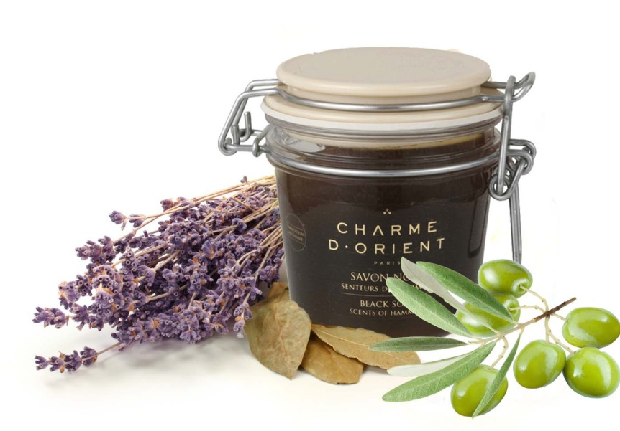

Программы по уходу за телом.

Thalgo

Программа « Жемчужина Атлантики» (2ч)……………………….9500
Заряжающий ритуал, вдохновляет и восстанавливает энергию силой морских камней.
Бодрящий аромат скраба из розового песка - цветочно - фруктовый - роза и лилия –груша.
Морской уход по телу с активным драгоценным компонентом – микроводоросль атлантических берегов..
Завершающий лосьон «золотое сияние» – солнечные ноты.
Как энергизирующий солнечный воздух разноцветных пляжей Атлантик

Программа « Indoceane» (2 ч) …..…….…………….…………..……...9000
Комплексная программа восстановления и релаксации, тщательно отобранные активные компоненты линии: Qi-Marin и священный лотос помогают расслабиться, снять напряжение и стресс. Программа сочетает в себе комплекс процедур - скраб для тела и принятие гидромассажной ванны, после расслабляющий массаж и в завершение - великолепное обёртывание для тела, которое увлажняет и смягчает кожу.

Обертывание с микронизированными морскими водорослями (1ч 15мин)……...6500
Программа позволяет активизировать функцию щитовидной железы, процессы обмена веществ, насыщает организм микроэлементами. Способствует выведению излишней жидкости, стимулируют микроциркуляцию и лимфодренаж.

Обертывание с минеральной пастой (1ч 15мин)………………………………....6500
Эффективная программа обладает дренирующим действием, направленная на уменьшение объемов тела и выравнивание рельефа кожи, способствует повышению тонуса, упругости и эластичности кожи.

Программа «Активный кислород», интенсивное похудение и моделтрование(1ч15мин)…………………………………………………………….7000
Эффективная программа устраняет проявления целлюлита, устраняет лишние объемы и повышает упругость кожи

Экзотический скраб для тела» (45 мин)………….………………..……………....4000
Чувственный скраб с морской солью и питательными маслами с тонким ароматом, способствует глубокому увлажнению кожи и насыщению минералами.

THALGO

Лаборатория THALGО, мировой лидер в морской косметологии, была основана специалистами в области фито - и дермофармацевтики, начавшими изучать потенциал моря для создания собственной концепции косметики, основанной на морских водорослях, морепродуктах и растительных экстрактах, в Ницце в 1964 г.. При производстве, используется три вида красных и коричневых водорослей, произрастающих в холодных водах северной части Атлантического океана.

Thalgo - программы по уходу за лицом.

«Программа Великолепие»(1ч)……………………………………….7300
Глобальный антивозрастной уход. Этот настоящий всеобъемливающий антивозрастной подход обеспечивает мгновенный лифтинг, воссоздает естественный «каркас» кожи. Восстановливает структуру кожи, перераспределяет объем и моделирует контур лица. Антивозрастной эффект ярко выражен уже после 1-й процедуры. Ваша кожа выглядит молодой и наполненной, цвет лица становится ярче. Глубокие морщины сокращаются, овал лица становится более четким, объем лица восстанавливается.

«Кремниевая программа» (1ч)……………………………………..……7300
Эта процедура обладает непревзойденной косметической эффективностью и позволяет разгладить кожу и заполнить глубокие морщины, обеспечивает лифтинг контура лица и шеи

«Программа Гиалурон Проколлаген» (1ч)……..…………………..…...7300

1-й Морской уход тройного действия для борьбы с морщинами, даже выраженными. Комплекс гиалуроновой кислоты и морского про-коллагена, мгновенно заполняет морщины и заметно разглаживает их.

Уже после первой процедуры лицо выглядит моложе, цвет лица сияет как никогда, а морщины полностью разглажены.

Программа «Абсолютное увлажнение» (1ч)………………….………… 6500
Комплексный уход, который восстанавливает оптимальный уровень увлажненности в коже, что способствует глубокому увлажнению, восстановлению и сиянию кожи.

Программа «Сияние чистоты» (1 ч)……………………..……….….5500
Уход за жирной и проблемной кожей, маска с белой глиной оказывает антисептическое действие, способствует осветлению кожи, сужает поры и уменьшает жирный блеск.

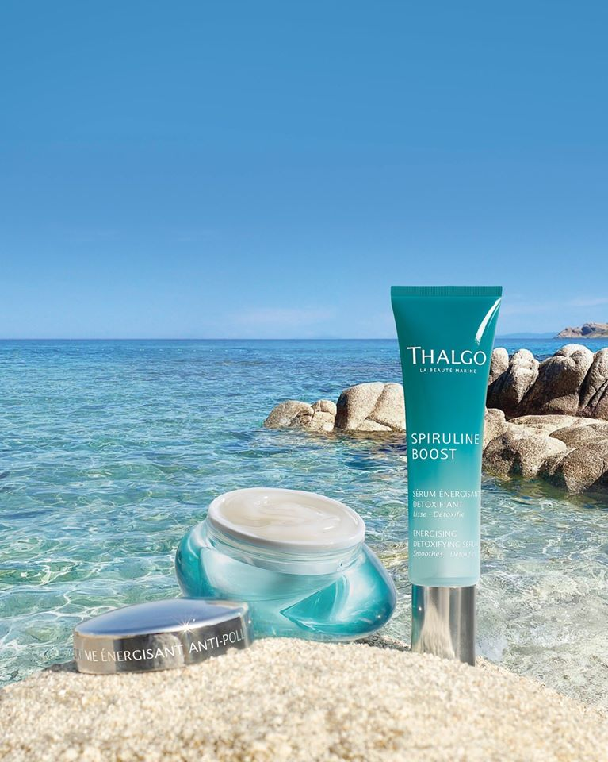

СОЛЯРИЙ

Турбо – Солярий(3,5 мин)……………………………………………………………….100

